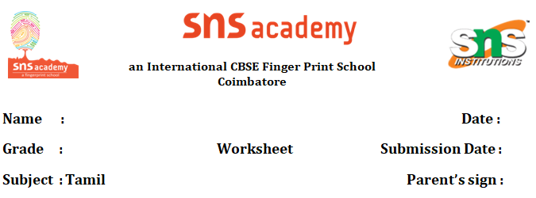

**ஆத்திசூடி**

**I. உரிய தொடரைப் படத்துடன் பொருத்துக**

**(நன்மை கடைபிடி, நூல் பல கல், நேர்பட ஒழுகு, நோயினுக்கு இடம் கொடேல், நீர் விளையாடேல்)**

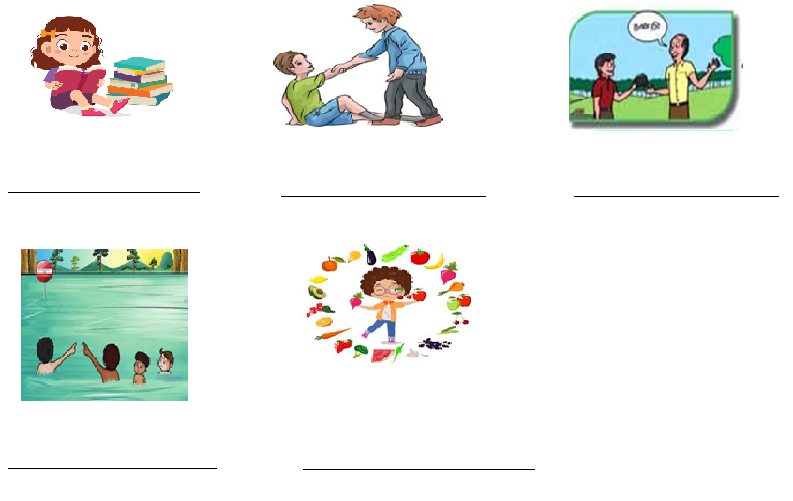

**II. படத்திற்கேற்ப சரியான சொற்களை தேர்வு செய்க**

